

**Manual Técnico**

**Novotic**

**Versión 4.0**

**Carolina Sierra Henao, CC. 1033177373**

**Juan Fernando Corrales, CC. 1017175242**

**Juliana Andrea Muñoz Escobar, CC. 1033178140**

**Reina Uribe Gómez, CC. 1037776756**

Tecnología en Análisis y Desarrollo de Software, Servicio Nacional De Aprendizaje, Regional Antioquia, Centro de Servicios y Gestión Empresarial

TABLA DE CONTENIDO

Introducción 4

1. Requerimientos del Sistema 5

1.1 Requerimientos de Hardware 5

1.2 Requerimientos de Software 6

2. Ficha de Proyecto 8

3.1. Planteamiento del Problema 8

3.2 Justificación 8

3.3 Objetivos 9

*3.3.1 Objetivo General* 9

*3.3.2 Objetivos Específicos* 9

3.4 Alcance del Proyecto 9

5. Facilitación Gráfica 11

6. Story Mapping 12

7. Wireframe (Moqups) 13

8. Matriz Historias de Usuario, Épicas y Criterios de Aceptación 25

9. Product Backlog Priorizado 26

10. Plataforma de Desarrollo 27

10.2 Diagrama de Despliegue de Hardware 27

11. Diagramas UML 28

11.1 Diagramas de Casos de Uso 28

11.2 Documentación de Casos de Uso 36

CU01.1 Gestión de Usuarios 36

CU01.1 Gestión de Usuarios 37

CU01.1 Gestión de Usuarios 38

CU01.1 Gestión de Usuarios 39

CU01.2 Gestión de Login 40

CU01.2 Gestión de Login 41

CU01.2 Gestión de Login 42

CU02 Gestión de Clientes 43

CU02 Gestión de Clientes 44

CU02 Gestión de Clientes 45

CU02 Gestión de Clientes 46

CU02 Gestión de Clientes 47

CU02 Gestión de Clientes 48

CU03 Gestión de Negociaciones 52

CU03 Gestión de Negociaciones 53

CU04 Gestión de Productos 57

CU04 Gestión de Productos 58

CU06 Gestión de Catálogo de productos 61

11.3 Diagrama de Clases 62

11.4 Diagrama de Componentes 63

11.5 Diagrama de Despliegue 64

13. Modelo de Base de Datos 65

13.1 Modelo Relacional 65

13.2 Modelo Físico (Script) 65

13.3 Diccionario de datos 65

14. Seguridad 69

# Introducción

Este proyecto aborda una necesidad crítica en la empresa NOVOMATIC, dedicada a operar casinos electrónicos y puntos de apuestas deportivas en Colombia. El auxiliar administrativo, Jessica Alejandra Ruiz, enfrenta dificultades en la gestión de información y notificación de pagos, lo que genera retrasos y acumulación de deudas entre los clientes. Con el objetivo de mejorar este proceso, se propone el desarrollo de un aplicativo web que unifique la información y permita notificaciones automáticas. Este proyecto académico busca optimizar la gestión de pagos y promover el cumplimiento oportuno de los mismos, contribuyendo a la estabilidad financiera y la satisfacción de los clientes. A continuación, se detalla la metodología, los objetivos y alcance del proyecto

# Requerimientos del Sistema

## 1.1 Requerimientos de Hardware

|  |  |  |
| --- | --- | --- |
| **1. Nombre del producto:** | **Computador portátil (LAPTOP)** | |
|  | | |
| **Especificaciones técnicas mínimas** | Procesador | Intel; séptima generación o superior. |
| Memoria RAM | >=8 GB, DDR4 |
| Disco duro | Preferiblemente de tipo SSD >=128 GB |
| Sistema operativo | Windows Server |
| Accesorios | Mouse óptico adicional. |
| Red WI-FI | WI-FI 4 (802.11n) |
| Otros | Equipo totalmente ensamblado con sistema operativo instalado |
| **Presentación** | Equipo y partes originales. | |
| **Cantidad** | 1 | |
| **Garantía** | 12 meses | |

|  |  |  |
| --- | --- | --- |
| **2. Nombre del producto:** | **Dispositivo móvil (CELULAR)** | |
|  | | |
| **Especificaciones técnicas mínimas** | Procesador | Procesador 665 |
| Memoria RAM | >=4 GB |
| Almacenamiento Interno | 64 GB |
| Capacidad de batería | 4000 mAh |
| Sistema operativo | Android 10 |
| Conectividad | 4G LTE |
| Wi-Fi | 802.11 a/b/g/n/ac |
| Resolución | 720 x 1520 píxeles |
| Pantalla | IPS LCD de 6,2 pulgadas |
| **Presentación** | Equipo y partes originales. | |
| **Cantidad** | 1 | |
| **Garantía** | 12 meses | |

## 1.2 Requerimientos de Software

|  |  |  |
| --- | --- | --- |
| Registro del formato de ficha Técnica |  | Responsable (Coordinador encargado) |
| **CARACTERÍSTICAS DEL PRODUCTO** |  |  |
| **Nombre del producto:** | Novotic | Reina |
| **Línea de producción:** | Ventas |  |
| **Versiones anteriores** | 1.0.0 |  |
| **Versión actual:** | 1.0.0 |  |
| **Módulo** | **USUARIOS, CLIENTES, NEGOCIACIONES, PRODUCTOS, PLAN DE PAGOS** |  |

**DESCRIPCIÓN DEL PRODUCTO**

**NOVOMATIC** es una empresa dedicada a operar casinos electrónicos y puntos de apuestas deportivas. Desarrolla, alquila y fabrica máquinas y sistemas de juego; es una de las empresas más elegidas por los clientes y accionistas como el proveedor de productos y servicios más preferidos de la industria del entretenimiento y los juegos de azar en Colombia.

**Descripción general del producto:** Diseñar un aplicativo web, que gestione y unifique los procesos de clientes, productos, negociaciones y planes de pago de acuerdo con las necesidades del cliente.

**ARQUITECTURA**

**Descripción:** Se utiliza una arquitectura MVC en la construcción del producto

**REQUERIMIENTOS DEL PRODUCTO**

**Requisitos del sistema (Servidor)**

Se contratará un hosting, así el mismo hosting proporcionará los requerimientos del servidor

Hardware:

Software:

Otros:

**Requisitos del sistema (Cliente)**

Hardware: procesador Intel Core I5, Memoria RAM 8, Disco duro SSD

Software: Sistema operativo Windows 11

Otros:

**REQUERIMIENTOS**

**Requerimientos funcionales generales**:

* Gestionar el acceso de los usuarios al sistema, mediante la asignación de roles.
* Gestionar la información de los clientes de acuerdo con los requerimientos de nuestro cliente.
* Gestionar la información de las negociaciones de acuerdo con los requerimientos del cliente.
* Gestionar la información de los productos de acuerdo con los requerimientos del cliente.
* Gestionar un catálogo de productos móvil de acuerdo con los requerimientos del cliente.
* Gestionar la información respectiva al plan de pago de los clientes y con esto, la alerta de inicio de pago.

**Requerimientos adicionales:**

* Requerimientos de localización: El software puede ser utilizado en cualquier lugar siempre y cuando se tenga una conexión a internet.
* Requerimientos de seguridad: si el software maneja datos sensibles o confidenciales, puede ser necesario que incluya características de seguridad avanzadas, como encriptación de datos, autenticación de usuarios, y otras medidas de seguridad para evitar el acceso no autorizado a los datos.
* Requerimientos de escalabilidad: si se espera que el software crezca en el futuro y maneje más usuarios o datos, puede ser necesario que tenga capacidades de escalabilidad, como la capacidad de manejar grandes volúmenes de datos o el soporte para múltiples servidores.

**Clientes del producto:** Tener instalado las últimas actualizaciones del sistema operativo

|  |  |  |  |
| --- | --- | --- | --- |
| **Historial de modificaciones** | | | |
|  | | | |
| Versión | Naturaleza del cambio | Fecha de aprobación | Fecha validación |
| 0 | Actualización documento | 30/01/2022 | 25/03/2022 |
| 1 | Actualización documento | 17/05/2022 | 18/06/2022 |

# Ficha de Proyecto

## 3.1. Planteamiento del Problema

NOVOMATIC es una empresa dedicada a operar casinos electrónicos y puntos de apuestas deportivas a nivel nacional, una de sus sedes está ubicada en la ciudad de Medellín en la Cr 43a #34-95. La empresa desarrolla, alquila y fabrica máquinas y sistemas de juego. Es una de las empresas más elegidas por los clientes y accionistas como el proveedor de productos y servicios más preferidos de la industria del entretenimiento y los juegos de azar en Colombia.

La señora Jessica Alejandra Ruiz, empleada de la empresa NOVOMATIC, realiza actividades de auxiliar administrativo de las cuales se resalta el control y gestión de la información relacionada con los clientes, negociaciones de ventas es decir cotizaciones de los productos (máquinas de azar), facturación de las ventas realizadas (en modalidad de crédito con un tiempo de gracia de hasta seis meses), seguimiento al pago de las obligaciones de los clientes, entre otras. Donde se evidencia una asincronía entre las diferentes plataformas que debe manejar la auxiliar para realizar sus actividades a tiempo; lo que genera una desconexión de la información ni una funcionalidad dentro de sus plataformas que permita notificar a los clientes próximos a pagar, suele pasar desapercibida la fecha de pago, pues los clientes pueden tener varias negociaciones a la vez y el tiempo de gracia es extenso. Por temas de manejo de información y protección de datos, el proyecto se llevará a cabo meramente como un ejercicio académico dando cumplimiento a los requerimientos establecidos. Además, el papel de cliente pasará a ser desempeñado por los instructores SENA.

Como consecuencias, se presenta el incremento del valor a cancelar, el atraso en el pago de las cuotas correspondientes a los clientes y la acumulación de estas, lo cual de manera especial provoca angustia a la empresa; pues la mayor parte de sus clientes son personas naturales que apenas cuentan con uno o dos casinos y por esta razón les puede costar en gran medida ponerse al día con la deuda que es solventada con sumas bastante altas.

## 3.2 Justificación

Teniendo en cuenta que la empresa lleva control de los clientes, negociaciones y productos en diferentes

plataformas, como solución a los problemas planteados, hemos ideado un aplicativo web, que permita unificar dicha información de modo que se puedan registrar los datos del cliente con su respectiva negociación y condiciones de compra para posteriormente generar una notificación tanto al administrador como al usuario cuando se aproxime la fecha estimada de pago; esto evitará que los clientes se atrasen en los pagos e incremente el valor de las cuotas, haciendo más difícil el pago total de la deuda.

Con este, se espera impulsar el cumplimiento del pago oportuno y un mejor control de los planes de pago.

## 3.3 Objetivos

### *3.3.1 Objetivo General*

Desarrollar un aplicativo Web Api, que gestione los procesos de clientes, productos, catálogo de productos,

negociaciones y planes de pago de acuerdo con las necesidades del cliente.

### *3.3.2 Objetivos Específicos*

-Gestionar el acceso de los usuarios al sistema, mediante la asignación de roles.

-Gestionar la información de los clientes de acuerdo con los requerimientos de nuestro cliente.

-Gestionar la información de las negociaciones de acuerdo con los requerimientos del cliente.

-Gestionar la información de los productos de acuerdo con los requerimientos del cliente.

-Gestionar un catálogo de productos móvil de acuerdo con los requerimientos del cliente.

-Gestionar la información respectiva al plan de pago de los clientes y con esto, la alerta de inicio de pago.

## 3.4 Alcance del Proyecto

**PROCESO DE USUARIOS:** este proceso se encargará de proporcionar un registro e inicio de sesión a los usuarios y una asignación de rol con el cual podrán acceder a la totalidad de actividades del aplicativo, además, permite recuperar contraseña.

**PROCESO DE NEGOCIACIONES:** este proceso permitirá al administrador sistematizar la negociación respectiva a cada cliente con sus características y acuerdos, posteriormente visualizar la lista y editarla, además, consultar información relacionada con estas a través de un buscador.

**SUBPROCESO DE CLIENTES:** este subproceso proporcionará la información de todos los clientes listados con la posibilidad de agregar uno nuevo, de desactivarlo, eliminarlo y consultar información relacionada con este a través de un buscador.

**SUBPROCESO DE PRODUCTOS:** en este subproceso el administrador podrá registrar la información de los productos que ofrece la empresa, posteriormente visualizarla lista, editarla y desactivarla (cambiar el estado) si es necesario, además, consultar información relacionada con estos a través de un buscador.

**SUBPROCESO DE CATÁLOGO DE PRODUCTOS:** en este subproceso se proporcionará un catálogo de productos que el cliente podrá visualizar a través de la app.

**SUBPROCESO PLAN DE PAGOS:** en este subproceso se lleva a cabo el control de la negociación. Su función principal es llevar registro de los pagos efectuados en los tiempos acordados con los clientes, así como la generación de alertas que se enviarán mediante el correo electrónico previamente registrado en los datos del cliente. Adicionalmente la gestión de informes o reportes según necesidad del cliente.

# 5. Facilitación Gráfica

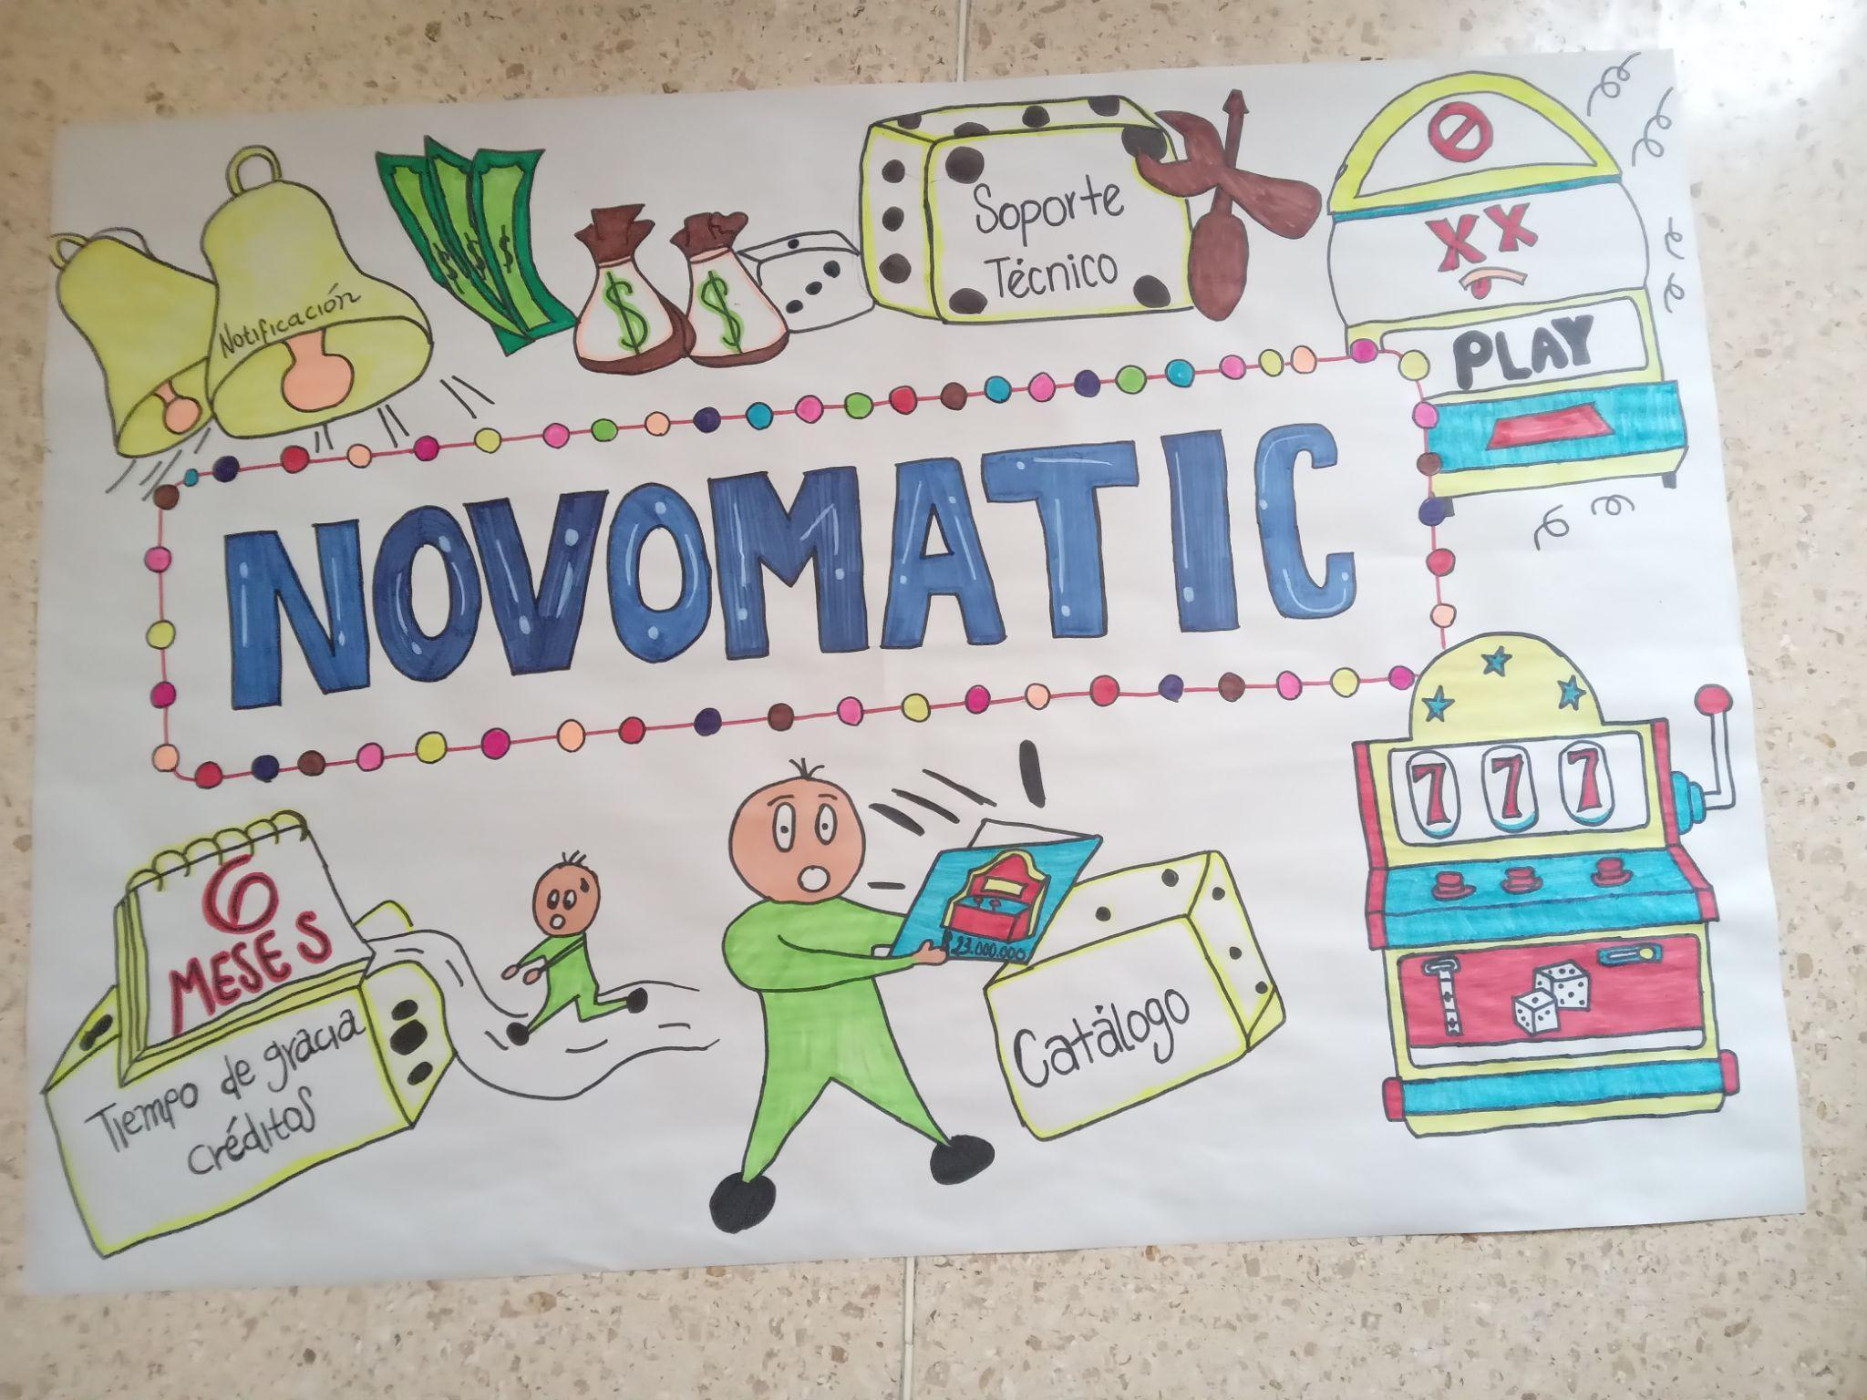

# Story Mapping

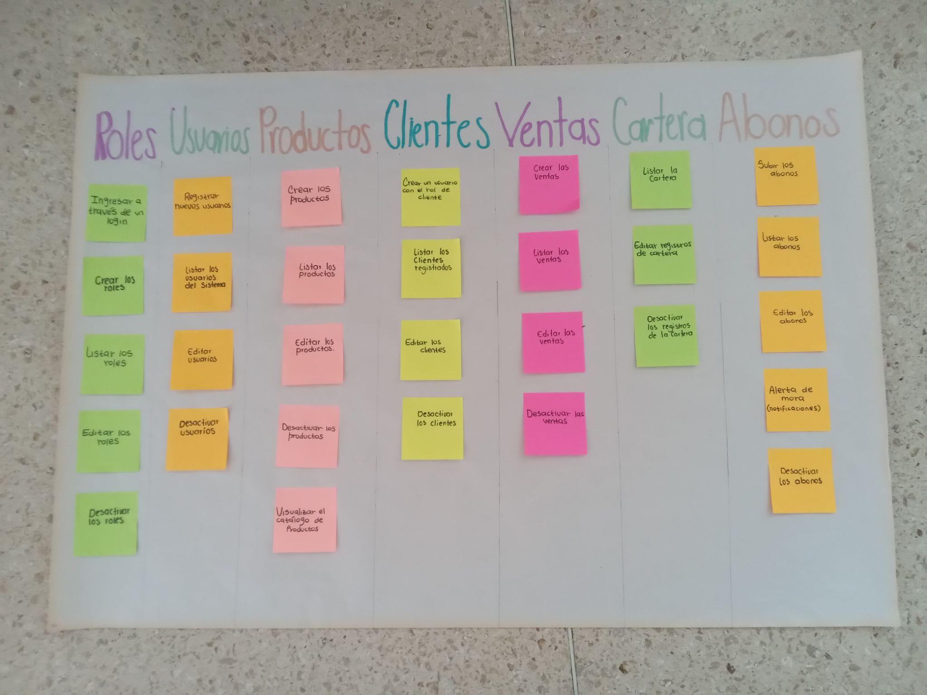

# Wireframe (Moqups)

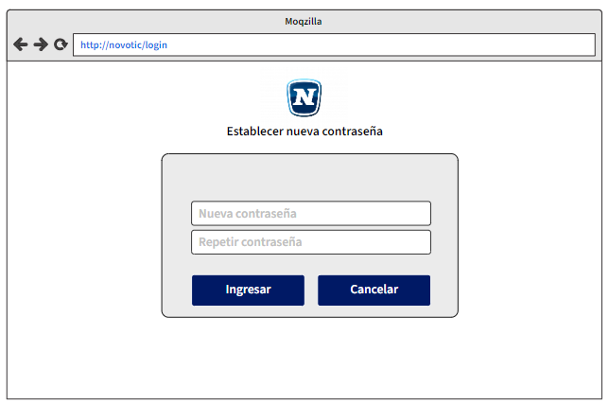

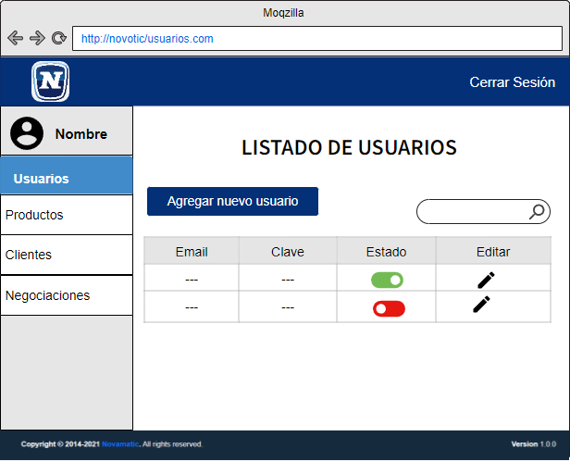

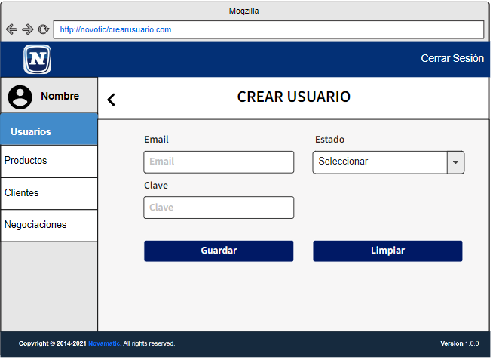

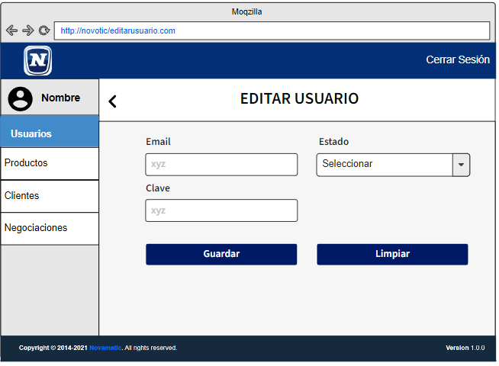

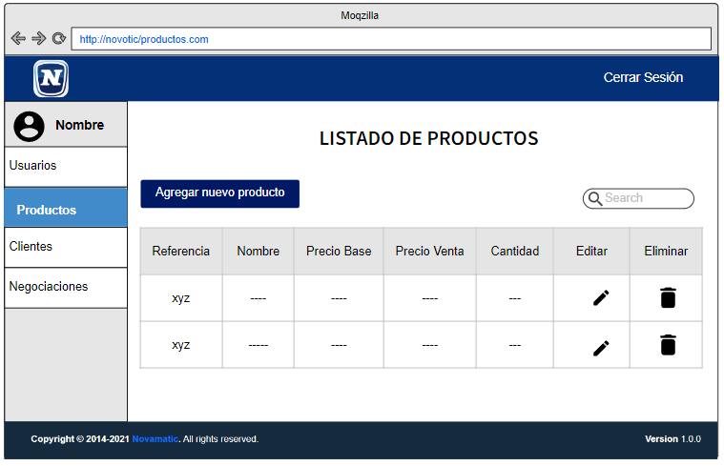

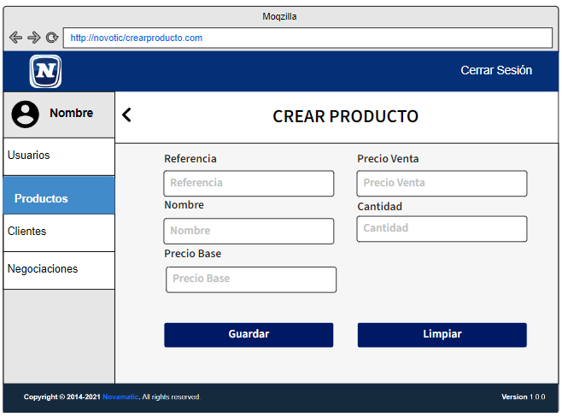

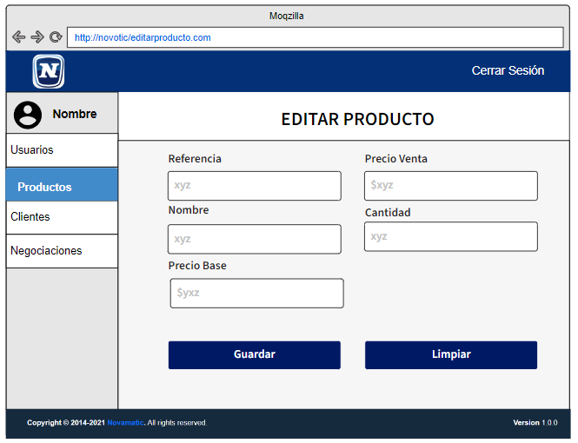

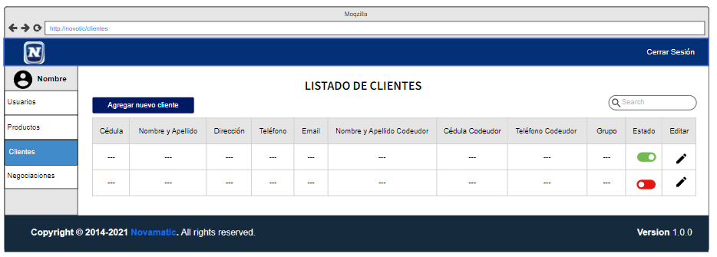

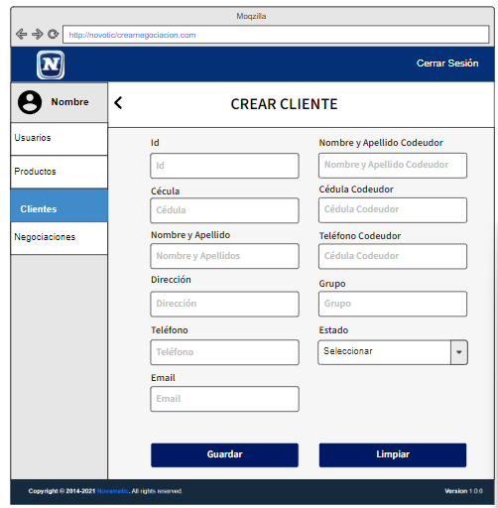

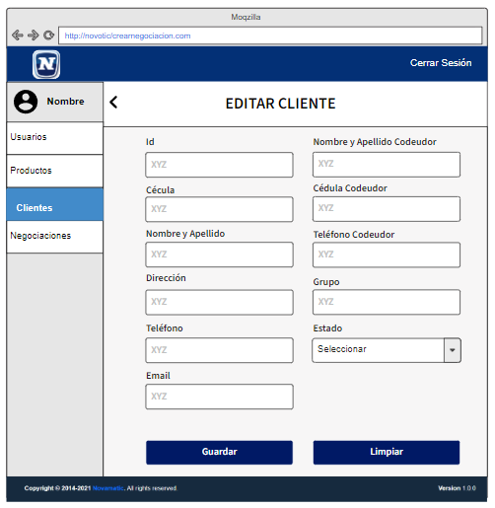

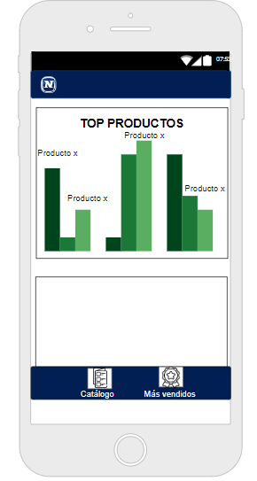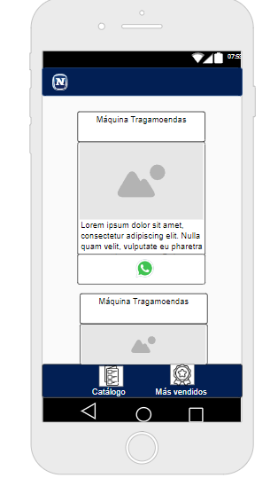

# 8. Matriz Historias de Usuario, Épicas y Criterios de Aceptación

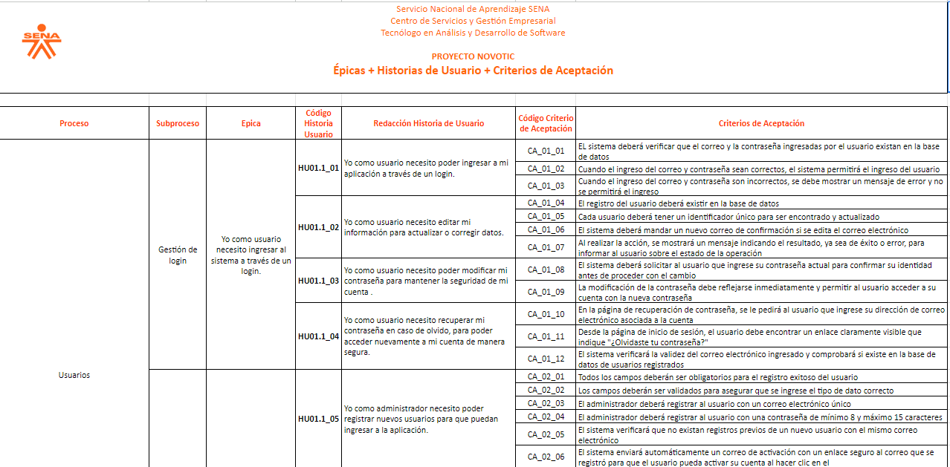

# Product Backlog Priorizado

# Plataforma de Desarrollo

## Interfaz de usuario gráfica, Diagrama, Aplicación Descripción generada automáticamente10.2 Diagrama de Despliegue de Hardware

# 11. Diagramas UML

## 11.1 Diagramas de Casos de Uso

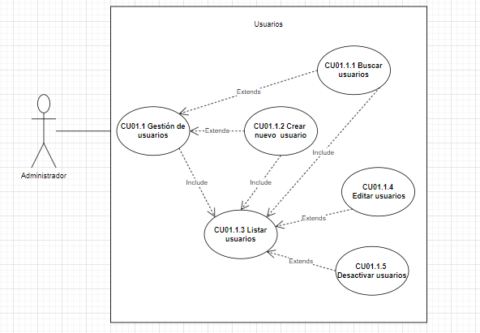

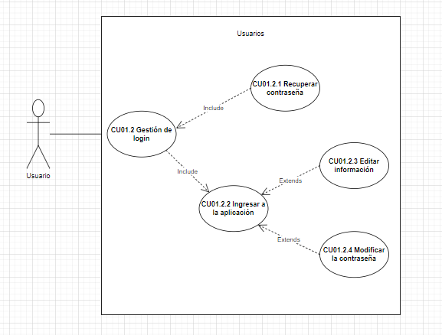

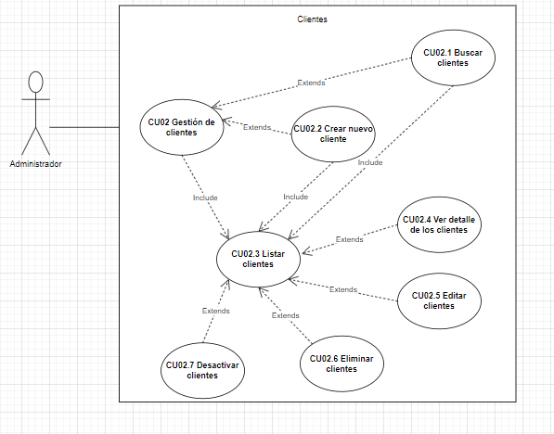

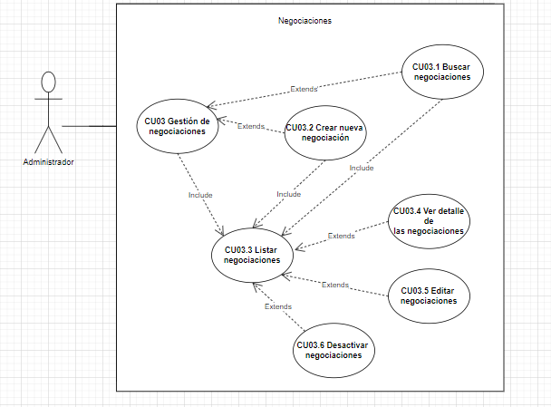

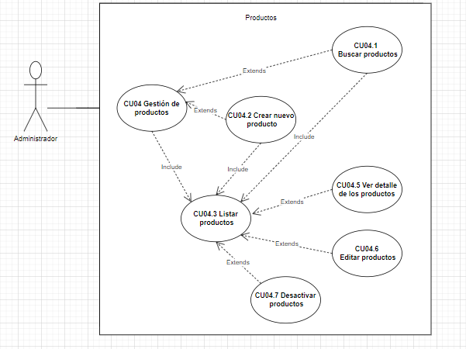

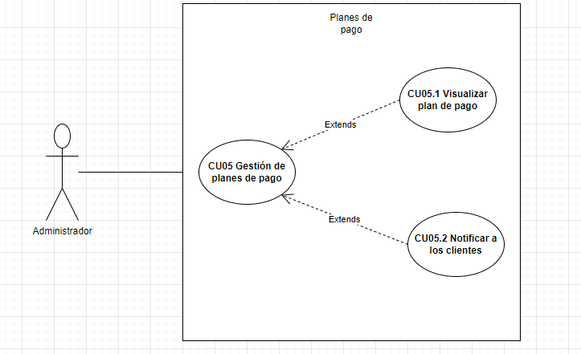

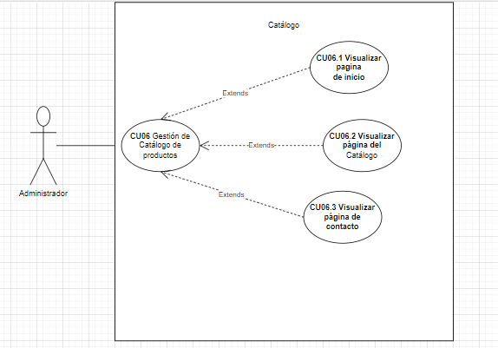

## 11.2 Documentación de Casos de Uso

|  |  |  |
| --- | --- | --- |
| Escenario | CU01.1 Gestión de Usuarios |  |

|  |  |  |  |
| --- | --- | --- | --- |
| CU - | *CU01.1.1 Buscar usuarios* | | |
| Dependencias | CU1 Usuarios  CU 01.1 Gestión Usuarios | | |
| Pre–condiciones | El Administrador debe haber iniciado sesión | | |
| Descripción | El sistema deberá comportarse como se describe en el siguiente caso de uso para buscar información sobre los usuarios | | |
| Actores | Administrador  Usuario | | |
| Secuencia Normal | **Paso** | **Acción** | |
| 1 | El actor ingresa al sistema a buscar un usuario | |
| 2 | El actor diligencia la información a buscar del usuario | |
| 3 | El sistema valida la información de búsqueda | |
| 4 | El sistema muestra listados solo los registros que coincidan con la información de búsqueda | |
| Post - Condición | El sistema visualiza la lista de usuarios según la información de búsqueda | | |
| Excepciones | Paso | Acción | |
|  | 3 | 3.1. Si la información de búsqueda no existe | |
| 1 | El sistema no mostrará ningún resultado y se mostrará una lista vacía |
| 2 | El actor deberá volver al paso 2 |
| Comentarios |  | | |
| Responsables | Equipo de desarrollo | | |

|  |  |  |
| --- | --- | --- |
| Escenario | CU01.1 Gestión de Usuarios |  |

|  |  |  |  |
| --- | --- | --- | --- |
| CU - | *CU01.1.2 Crear nuevo Usuario* | | |
| Dependencias | CU1 Usuarios  CU 01.1 Gestión Usuarios | | |
| Pre–condiciones | El Administrador debe haber iniciado sesión | | |
| Descripción | El sistema deberá comportarse como se describe en el siguiente caso de uso para crear un nuevo usuario dentro del sistema | | |
| Actores | Administrador  Usuario | | |
| Secuencia Normal | **Paso** | **Acción** | |
| 1 | El actor ingresa al sistema a crear un nuevo usuario | |
| 2 | El sistema muestra formulario de nuevo usuario | |
| 3 | El actor diligencia formulario | |
| 4 | El sistema valida la información del formulario | |
| 5 | El sistema crea el nuevo usuario y se le asigna un usuario y contraseña | |
| 6 | El sistema arroja un mensaje al actor indicando que el registro exitoso | |
| Post – Condición | El sistema ha registrado un nuevo usuario | | |
| Excepciones | Paso | Acción | |
|  | 4 | 4.1. Si el cliente está registrado | |
| 1 | El sistema arroja una alerta al actor indicando que el usuario ya existe |
| 2 | El sistema devuelve al actor al paso 2 |
| Comentarios |  | | |
| Responsables | Equipo de desarrollo | | |

|  |  |  |
| --- | --- | --- |
| Escenario | CU01.1 Gestión de Usuarios |  |

|  |  |  |
| --- | --- | --- |
| CU - | *CU01.1.4 Editar Usuarios* | |
| Dependencias | CU1 Usuarios  CU01.1 Gestión Usuarios  CU01.1.3 Listar usuarios | |
| Pre–condiciones | El Administrador debe haber iniciado sesión  El usuario debe existir | |
| Descripción | El sistema deberá comportarse como se describe en el siguiente caso de uso para editar la información de los usuarios | |
| Actores | Administrador  Usuario | |
| Secuencia Normal | **Paso** | **Acción** |
| 1 | El actor ingresa al sistema a editar usuarios |
| 2 | El sistema muestra el formulario de editar usuario |
| 3 | El actor diligencia formulario |
| 4 | El sistema valida la información del formulario |
| 5 | El sistema edita el usuario |
| 6 | El sistema arroja un mensaje al actor indicando que la edición fue exitosa |
| Post - Condición | El sistema ha editado usuario | |
| Comentarios |  | |
| Responsables | Equipo de desarrollo | |

|  |  |  |
| --- | --- | --- |
| Escenario | CU01.1 Gestión de Usuarios |  |

|  |  |  |  |
| --- | --- | --- | --- |
| CU - | *CU01.1.5 Desactivar Usuario* | | |
| Dependencias | CU1 Usuarios  CU 01.1 Gestión Usuarios  CU 01.1.3 Listar usuarios | | |
| Pre–condiciones | El Administrador debe haber iniciado sesión  El usuario debe existir | | |
| Descripción | El sistema deberá comportarse como se describe en el siguiente caso de uso para crear desactivar un usuario dentro del sistema | | |
| Actores | Administrador  Usuario | | |
| Secuencia Normal | **Paso** | **Acción** | |
| 1 | El actor ingresa al sistema a desactivar un usuario | |
| 2 | El sistema muestra el listado de usuarios registrados | |
| 3 | El actor identifica el usuario a desactivar y pulsa el icono destinado para realizar esta acción | |
| 4 | El sistema valida el cambio de estado del usuario | |
| 5 | El sistema desactiva el usuario | |
| 6 | El sistema arroja un mensaje al actor indicando que la desactivación fue exitosa | |
| Post – Condición | El sistema ha desactivado un usuario | | |
| Excepciones | Paso | Acción | |
|  | 3 | 1 | El actor desiste de la desactivación |
| 2 | El sistema devuelve al actor al paso 2 |
| Comentarios |  | | |
| Responsables | Equipo de desarrollo | | |

|  |  |  |
| --- | --- | --- |
| Escenario | CU01.2 Gestión de Login |  |

|  |  |  |  |
| --- | --- | --- | --- |
| CU - | *CU01.2.2 Ingresar a la aplicación* | | |
| Dependencias | CU1 Usuarios  CU 01.1 Gestión Usuarios  CU 01.2.1 Recuperar contraseña | | |
| Pre–condiciones | El Usuario debe estar registrado previamente | | |
| Descripción | El sistema deberá comportarse como se describe en el siguiente caso de uso para que el usuario pueda ingresar a la aplicación | | |
| Actores | Administrador  Usuario | | |
| Secuencia Normal | **Paso** | **Acción** | |
| 1 | El actor ingresa al sistema para iniciar sesión | |
| 2 | El sistema muestra el formulario de inicio de sesión | |
| 3 | El actor diligencia el formulario | |
| 4 | El sistema valida la información del formulario | |
| 5 | El sistema deja ingresar al actor a la aplicación | |
| Post – Condición | El sistema ha permitido el ingreso del usuario | | |
| Excepciones | Paso | Acción | |
| 3 | 3.1. Si el actor ha olvidado su contraseña | |
| 1 | El actor pulsa en el formulario el “Has olvidado tu contraseña” |
| 2 | EL actor diligencia el correo registrado |
| 3 | El sistema mandará un correo con un enlace para la de recuperación |
| 4 | El sistema devuelve al actor al paso 2 |
| 4 | 4.1 Si el actor ingresa mal la contraseña | |
| 1 | El sistema arroja una alerta al actor indicando que la contraseña es incorrecta |
| 2 | El sistema devuelve al actor al paso 3 |
| 4.2 Si el actor ingresa mal el correo | |
| 1 | El sistema arroja una alerta al actor indicando que el usuario no existe |
| 2 | El sistema devuelve al actor al paso 3 |
| Comentarios |  | | |
| Responsables | Equipo de desarrollo | | |

|  |  |  |
| --- | --- | --- |
| Escenario | CU01.2 Gestión de Login |  |

|  |  |  |  |
| --- | --- | --- | --- |
| CU - | *CU01.2.3 Editar información del perfil* | | |
| Dependencias | CU1 Usuarios  CU01.1 Gestión Usuarios  CU01.2 Gestión de Login | | |
| Pre–condiciones | El Administrador debe haber iniciado sesión  El usuario debe existir | | |
| Descripción | El sistema deberá comportarse como se describe en el siguiente caso de uso para editar la información del perfil | | |
| Actores | Administrador  Usuario | | |
| Secuencia Normal | **Paso** | Secuencia Normal | |
| 1 | El actor ingresa al sistema a editar su perfil | |
| 2 | El sistema muestra el formulario de editar perfil | |
| 3 | El actor diligencia formulario | |
| 4 | El sistema valida la información del formulario | |
| 5 | El sistema edita el perfil | |
| 6 | El sistema arroja un mensaje al actor indicando que la edición fue exitosa | |
| Post - Condición | El sistema ha editado el perfil | | |
| Excepciones | Paso | Acción | |
| 3 | 3.1. Si el edita el correo electrónico | |
| 1 | El sistema mandara un nuevo correo de confirmación |
| 2 | El actor deberá iniciar sesión nuevamente |
| Comentarios |  | | |
| Responsables | Equipo de desarrollo | | |

|  |  |  |
| --- | --- | --- |
| Escenario | CU01.2 Gestión de Login |  |

|  |  |  |  |
| --- | --- | --- | --- |
| CU - | *CU01.2.4 Modificar contraseña* | | |
| Dependencias | CU1 Usuarios  CU01.1 Gestión Usuarios  CU01.2 Gestión de Login | | |
| Pre–condiciones | El Administrador debe haber iniciado sesión  El usuario debe existir | | |
| Descripción | El sistema deberá comportarse como se describe en el siguiente caso de uso para modificar la contraseña | | |
| Actores | Administrador  Usuario | | |
| Secuencia Normal | **Paso** | Secuencia Normal | |
| 1 | El actor ingresa al sistema a modificar su contraseña | |
| 2 | El sistema muestra el formulario de modificar contraseña | |
| 3 | El actor diligencia formulario | |
| 4 | El sistema valida la información del formulario | |
| 5 | El sistema modifica la contraseña | |
| 6 | El sistema arroja un mensaje al actor indicando que la modificación de la contraseña fue exitosa | |
| Post - Condición | El sistema ha modificado la contraseña | | |
| Excepciones | Paso | Acción | |
| 4 | 4.1. Si la contraseña actual no coincide | |
| 1 | El sistema arroja una alerta al actor indicando que la contraseña actual es incorrecta |
| 2 | El sistema devuelve al actor al paso 3 |
| Comentarios |  | | |
| Responsables | Equipo de desarrollo | | |

|  |  |  |
| --- | --- | --- |
| Escenario | CU02 Gestión de Clientes |  |

|  |  |  |  |
| --- | --- | --- | --- |
| CU - | *CU02.1 Buscar Clientes* | | |
| Dependencias | CU2 Clientes  CU02 Gestión de Clientes | | |
| Pre–condiciones | El Administrador debe haber iniciado sesión | | |
| Descripción | El sistema deberá comportarse como se describe en el siguiente caso de uso para buscar información sobre los clientes | | |
| Actores | Administrador  Usuario | | |
| Secuencia Normal | **Paso** | **Acción** | |
| 1 | El actor ingresa al sistema a buscar un cliente | |
| 2 | El actor diligencia la información a buscar del cliente | |
| 3 | El sistema valida la información de búsqueda | |
| 4 | El sistema muestra listados solo los registros que coincidan con la información de búsqueda | |
| Post - Condición | El sistema visualiza la lista de clientes según la información de búsqueda | | |
| Excepciones | Paso | Acción | |
|  | 3 | 3.1. Si la información de búsqueda no existe | |
| 1 | El sistema no mostrará ningún resultado y se mostrará una lista vacía. |
| 2 | El actor deberá volver al paso 2 |
| Comentarios |  | | |
| Responsables | Equipo de desarrollo | | |

|  |  |  |
| --- | --- | --- |
| Escenario | CU02 Gestión de Clientes |  |

|  |  |  |  |
| --- | --- | --- | --- |
| CU - | *CU02.2 Crear nuevo Cliente* | | |
| Dependencias | CU2 Clientes  CU 02 Gestión de Clientes | | |
| Pre–condiciones | El Administrador debe haber iniciado sesión | | |
| Descripción | El sistema deberá comportarse como se describe en el siguiente caso de uso para crear un nuevo cliente dentro del sistema | | |
| Actores | Administrador  Usuario | | |
| Secuencia Normal | **Paso** | **Acción** | |
| 1 | El actor ingresa al sistema a crear un nuevo cliente | |
| 2 | El sistema muestra formulario de nuevo cliente | |
| 3 | El actor diligencia el formulario | |
| 4 | El sistema valida la información del formulario | |
| 5 | El sistema crea el nuevo cliente | |
| 6 | El sistema arroja un mensaje al actor indicando que el registro exitoso | |
| Post – Condición | El sistema ha registrado un nuevo usuario | | |
| Excepciones | Paso | Acción | |
|  | 4 | 4.1. Si el cliente está registrado | |
| 1 | El sistema arroja una alerta al actor indicando que el cliente ya existe |
| 2 | El sistema devuelve al actor al paso 2 |
| Comentarios |  | | |
| Responsables | Equipo de desarrollo | | |

|  |  |  |
| --- | --- | --- |
| Escenario | CU02 Gestión de Clientes |  |

|  |  |  |
| --- | --- | --- |
| CU - | *CU02.4 Ver detalle de los clientes* | |
| Dependencias | CU2 Clientes  CU02 Gestión Clientes  CU02.3 Listar clientes | |
| Pre–condiciones | El Administrador debe haber iniciado sesión  El usuario debe existir | |
| Descripción | El sistema deberá comportarse como se describe en el siguiente caso de uso para ver el detalle de los clientes | |
| Actores | Administrador  Usuario | |
| Secuencia Normal | **Paso** | **Acción** |
| 1 | El actor ingresa al sistema a ver detalle de los clientes |
| 2 | El sistema muestra el listado de los clientes en el sistema |
| 3 | El actor debe identificar el cliente y pulsar el icono destinado para ver el detalle |
| 4 | El sistema desplegará una ventana con toda la información del cliente |
| Post - Condición | El sistema ha mostrado el detalle del cliente | |
| Comentarios |  | |
| Responsables | Equipo de desarrollo | |

|  |  |  |
| --- | --- | --- |
| Escenario | CU02 Gestión de Clientes |  |

|  |  |  |
| --- | --- | --- |
| CU - | *CU02.5 Editar Clientes* | |
| Dependencias | CU2 Clientes  CU02 Gestión Clientes  CU02.3 Listar clientes | |
| Pre–condiciones | El Administrador debe haber iniciado sesión  El usuario debe existir | |
| Descripción | El sistema deberá comportarse como se describe en el siguiente caso de uso para editar la información de los usuarios | |
| Actores | Administrador  Usuario | |
| Secuencia Normal | **Paso** | **Acción** |
| 1 | El actor ingresa al sistema a editar clientes |
| 2 | El sistema muestra el formulario de editar cliente |
| 3 | El actor diligencia formulario |
| 4 | El sistema valida la información del formulario |
| 5 | El sistema edita el cliente |
| 6 | El sistema arroja un mensaje al actor indicando que la edición fue exitosa |
| Post - Condición | El sistema ha editado el cliente | |
| Comentarios |  | |
| Responsables | Equipo de desarrollo | |

|  |  |  |
| --- | --- | --- |
| Escenario | CU02 Gestión de Clientes |  |

|  |  |  |  |
| --- | --- | --- | --- |
| CU - | *CU02.6 Eliminar Clientes* | | |
| Dependencias | CU2 Clientes  CU 02 Gestión Clientes  CU 02.3 Listar clientes | | |
| Pre–condiciones | El Administrador debe haber iniciado sesión  El usuario debe existir | | |
| Descripción | El sistema deberá comportarse como se describe en el siguiente caso de uso para crear eliminar un usuario dentro del sistema | | |
| Actores | Administrador  Usuario | | |
| Secuencia Normal | **Paso** | **Acción** | |
| 1 | El actor ingresa al sistema a eliminar un cliente | |
| 2 | El sistema muestra el listado de clientes registrados | |
| 3 | El actor identifica el usuario a eliminar y pulsa el icono destinado para realizar esta acción | |
| 4 | El sistema arroja un mensaje de confirmación al actor para proceder con la eliminación | |
| 5 | El sistema elimina el cliente | |
| 6 | El sistema arroja un mensaje al actor indicando que la eliminación fue exitosa | |
| Post – Condición | El sistema ha eliminado un cliente | | |
| Excepciones | Paso | Acción | |
|  | 3 | 1 | El actor desiste de la eliminación |
| 2 | El sistema devuelve al actor al paso 2 |
| Comentarios |  | | |
| Responsables | Equipo de desarrollo | | |

|  |  |  |
| --- | --- | --- |
| Escenario | CU02 Gestión de Clientes |  |

|  |  |  |  |
| --- | --- | --- | --- |
| CU - | *CU02.7 Desactivar Cliente* | | |
| Dependencias | CU2 Clientes  CU 02 Gestión Clientes  CU 02.3 Listar clientes | | |
| Pre–condiciones | El Administrador debe haber iniciado sesión  El usuario debe existir | | |
| Descripción | El sistema deberá comportarse como se describe en el siguiente caso de uso para crear desactivar un cliente dentro del sistema | | |
| Actores | Administrador  Usuario | | |
| Secuencia Normal | **Paso** | **Acción** | |
| 1 | El actor ingresa al sistema a desactivar un cliente | |
| 2 | El sistema muestra el listado de clientes registrados | |
| 3 | El actor identifica el cliente a desactivar y pulsa el icono destinado para realizar esta acción | |
| 4 | El sistema valida el cambio de estado del cliente | |
| 5 | El sistema desactiva el cliente | |
| 6 | El sistema arroja un mensaje al actor indicando que la desactivación fue exitosa | |
| Post – Condición | El sistema ha desactivado un cliente | | |
| Excepciones | Paso | Acción | |
|  | 3 | 1 | El actor desiste de la desactivación |
| 2 | El sistema devuelve al actor al paso 2 |
| Comentarios |  | | |
| Responsables | Equipo de desarrollo | | |

|  |  |
| --- | --- |
| Escenario | CU03 Gestión de Negociaciones |

|  |  |  |  |
| --- | --- | --- | --- |
| CU - | *CU03.1 Buscar Negociaciones* | | |
| Dependencias | CU3 Negociaciones  CU03 Gestión de Negociaciones | | |
| Pre–condiciones | El Administrador debe haber iniciado sesión | | |
| Descripción | El sistema deberá comportarse como se describe en el siguiente caso de uso para buscar información sobre las negociaciones | | |
| Actores | Administrador  Usuario | | |
| Secuencia Normal | **Paso** | **Acción** | |
| 1 | El actor ingresa al sistema a buscar una negociación | |
| 2 | El actor diligencia la información a buscar de la negociación | |
| 3 | El sistema valida la información de búsqueda | |
| 4 | El sistema muestra listados solo los registros que coincidan con la información de búsqueda | |
| Post - Condición | El sistema visualiza la lista de negociaciones según la información de búsqueda | | |
| Excepciones | Paso | Acción | |
|  | 3 | 3.1. Si la información de búsqueda no existe | |
| 1 | El sistema no mostrará ningún resultado y se mostrará una lista vacía. |
| 2 | El actor deberá volver al paso 2 |
| Comentarios |  | | |
| Responsables | Equipo de desarrollo | | |

|  |  |
| --- | --- |
| Escenario | CU03 Gestión de Negociaciones |

|  |  |  |  |
| --- | --- | --- | --- |
| CU - | *CU03.2 Crear nueva Negociación* | | |
| Dependencias | CU3 Negociaciones  CU 03 Gestión de Negociaciones | | |
| Pre–condiciones | El Administrador debe haber iniciado sesión | | |
| Descripción | El sistema deberá comportarse como se describe en el siguiente caso de uso para crear una nueva negociación dentro del sistema | | |
| Actores | Administrador  Usuario | | |
| Secuencia Normal | **Paso** | **Acción** | |
| 1 | El actor ingresa al sistema a crear una nueva negociación | |
| 2 | El sistema muestra formulario de nueva negociación | |
| 3 | El actor diligencia el formulario | |
| 4 | El sistema valida la información del formulario | |
| 5 | El sistema crea la nueva negociación | |
| 6 | El sistema arroja un mensaje al actor indicando que el registro exitoso | |
| Post – Condición | El sistema ha registrado un nuevo usuario | | |
| Excepciones | Paso | Acción | |
|  | 4 | 4.1. Si la negociación está registrada | |
| 1 | El sistema arroja una alerta al actor indicando que el cliente ya existe |
| 2 | El sistema devuelve al actor al paso 2 |
| Comentarios |  | | |
| Responsables | Equipo de desarrollo | | |

|  |  |
| --- | --- |
| Escenario | CU03 Gestión de Negociaciones |

|  |  |  |
| --- | --- | --- |
| CU - | *CU03.4 Ver detalle de las negociaciones* | |
| Dependencias | CU3 Negociaciones  CU03 Gestión Negociaciones  CU02.3 Listar negociaciones | |
| Pre–condiciones | El Administrador debe haber iniciado sesión  El usuario debe existir | |
| Descripción | El sistema deberá comportarse como se describe en el siguiente caso de uso para ver el detalle de las negociaciones | |
| Actores | Administrador  Usuario | |
| Secuencia Normal | **Paso** | **Acción** |
| 1 | El actor ingresa al sistema a ver detalle de las negociaciones |
| 2 | El sistema muestra el listado de las negociaciones en el sistema |
| 3 | El actor debe identificar la negociación y pulsar el icono destinado para ver el detalle |
| 4 | El sistema desplegara una ventana con toda la información de la negociación |
| Post - Condición | El sistema ha mostrado el detalle de la negociación | |
| Comentarios |  | |
| Responsables | Equipo de desarrollo | |

|  |  |  |
| --- | --- | --- |
| Escenario | CU03 Gestión de Negociaciones |  |

|  |  |  |
| --- | --- | --- |
| CU - | *CU03.5 Editar Negociaciones* | |
| Dependencias | CU3 Clientes  CU03 Gestión Clientes  CU03.3 Listar clientes | |
| Pre–condiciones | El Administrador debe haber iniciado sesión  El usuario debe existir | |
| Descripción | El sistema deberá comportarse como se describe en el siguiente caso de uso para editar la información de las negociaciones | |
| Actores | Administrador  Usuario | |
| Secuencia Normal | **Paso** | **Acción** |
| 1 | El actor ingresa al sistema a editar negociaciones |
| 2 | El sistema muestra el formulario de editar negociación |
| 3 | El actor diligencia formulario |
| 4 | El sistema valida la información del formulario |
| 5 | El sistema edita la negociación |
| 6 | El sistema arroja un mensaje al actor indicando que la edición fue exitosa |
| Post - Condición | El sistema ha editado la negociación | |
| Comentarios |  | |
| Responsables | Equipo de desarrollo | |

|  |  |  |
| --- | --- | --- |
| Escenario | CU03 Gestión de Negociaciones |  |

|  |  |  |  |
| --- | --- | --- | --- |
| CU - | *CU03.6 Desactivar Negociaciones* | | |
| Dependencias | CU3 Negociaciones  CU 03 Gestión Negociaciones  CU 03.3 Listar negociaciones | | |
| Pre–condiciones | El Administrador debe haber iniciado sesión  El usuario debe existir | | |
| Descripción | El sistema deberá comportarse como se describe en el siguiente caso de uso para crear desactivar una negociación dentro del sistema | | |
| Actores | Administrador  Usuario | | |
| Secuencia Normal | **Paso** | **Acción** | |
| 1 | El actor ingresa al sistema a desactivar una negociación | |
| 2 | El sistema muestra el listado de negociaciones registradas | |
| 3 | El actor identifica la negociación a desactivar y pulsa el icono destinado para realizar esta acción | |
| 4 | El sistema valida el cambio de estado de la negociación | |
| 5 | El sistema desactiva la negociación | |
| 6 | El sistema arroja un mensaje al actor indicando que la desactivación fue exitosa | |
| Post – Condición | El sistema ha desactivado una negociación | | |
| Excepciones | Paso | Acción | |
|  | 3 | 1 | El actor desiste de la desactivación |
| 2 | El sistema devuelve al actor al paso 2 |
| Comentarios |  | | |
| Responsables | Equipo de desarrollo | | |

|  |  |
| --- | --- |
| Escenario | CU04 Gestión de Productos |

|  |  |  |  |
| --- | --- | --- | --- |
| CU - | *CU04.1 Buscar Productos* | | |
| Dependencias | CU4 Productos  CU04 Gestión de Productos | | |
| Pre–condiciones | El Administrador debe haber iniciado sesión | | |
| Descripción | El sistema deberá comportarse como se describe en el siguiente caso de uso para buscar información sobre los productos | | |
| Actores | Administrador  Usuario | | |
| Secuencia Normal | **Paso** | **Acción** | |
| 1 | El actor ingresa al sistema a buscar un producto | |
| 2 | El actor diligencia la información a buscar del producto | |
| 3 | El sistema valida la información de búsqueda | |
| 4 | El sistema muestra listados solo los registros que coincidan con la información de búsqueda | |
| Post - Condición | El sistema visualiza la lista de productos según la información de búsqueda | | |
| Excepciones | Paso | Acción | |
|  | 3 | 3.1. Si la información de búsqueda no existe | |
| 1 | El sistema no mostrará ningún resultado y se mostrará una lista vacía |
| 2 | El actor deberá volver al paso 2 |
| Comentarios |  | | |
| Responsables | Equipo de desarrollo | | |

|  |  |
| --- | --- |
| Escenario | CU04 Gestión de Productos |

|  |  |  |  |
| --- | --- | --- | --- |
| CU - | *CU04.2 Crear nuevo Producto* | | |
| Dependencias | CU4 Productos  CU 04 Gestión de Productos | | |
| Pre–condiciones | El Administrador debe haber iniciado sesión | | |
| Descripción | El sistema deberá comportarse como se describe en el siguiente caso de uso para crear un nuevo producto dentro del sistema | | |
| Actores | Administrador  Usuario | | |
| Secuencia Normal | **Paso** | **Acción** | |
| 1 | El actor ingresa al sistema a crear un nuevo producto | |
| 2 | El sistema muestra formulario de nuevo producto | |
| 3 | El actor diligencia el formulario | |
| 4 | El sistema valida la información del formulario | |
| 5 | El sistema crea la nueva negociación | |
| 6 | El sistema arroja un mensaje al actor indicando que el registro fue exitoso | |
| Post – Condición | El sistema ha registrado un nuevo usuario | | |
| Excepciones | Paso | Acción | |
|  | 4 | 4.1. Si el producto está registrado | |
| 1 | El sistema arroja una alerta al actor indicando que el producto ya existe |
| 2 | El sistema devuelve al actor al paso 2 |
| Comentarios |  | | |
| Responsables | Equipo de desarrollo | | |

|  |  |
| --- | --- |
| Escenario | CU04 Gestión de Productos |

|  |  |  |
| --- | --- | --- |
| CU - | *CU04.4 Ver detalle de los* Productos | |
| Dependencias | CU4 Productos  CU04 Gestión Productos  CU04.3 Listar productos | |
| Pre–condiciones | El Administrador debe haber iniciado sesión  El usuario debe existir | |
| Descripción | El sistema deberá comportarse como se describe en el siguiente caso de uso para ver el detalle de los productos | |
| Actores | Administrador  Usuario | |
| Secuencia Normal | **Paso** | **Acción** |
| 1 | El actor ingresa al sistema a ver detalle de los productos |
| 2 | El sistema muestra el listado de los productos en el sistema |
| 3 | El actor debe identificar el producto y pulsar el icono destinado para ver el detalle |
| 4 | El sistema desplegará una ventana con toda la información del producto |
| Post - Condición | El sistema ha mostrado el detalle del producto | |
| Comentarios |  | |
| Responsables | Equipo de desarrollo | |

|  |  |  |
| --- | --- | --- |
| Escenario | CU04 Gestión de Productos |  |

|  |  |  |
| --- | --- | --- |
| CU - | *CU04.5 Editar* Productos | |
| Dependencias | CU4 Productos  CU04 Gestión Productos  CU04.3 Listar productos | |
| Pre–condiciones | El Administrador debe haber iniciado sesión  El usuario debe existir | |
| Descripción | El sistema deberá comportarse como se describe en el siguiente caso de uso para editar la información de los productos | |
| Actores | Administrador  Usuario | |
| Secuencia Normal | **Paso** | **Acción** |
| 1 | El actor ingresa al sistema a editar productos |
| 2 | El sistema muestra el formulario de editar productos |
| 3 | El actor diligencia el formulario |
| 4 | El sistema valida la información del formulario |
| 5 | El sistema edita el producto |
| 6 | El sistema arroja un mensaje al actor indicando que la edición fue exitosa |
| Post - Condición | El sistema ha editado el producto | |
| Comentarios |  | |
| Responsables | Equipo de desarrollo | |

|  |  |  |
| --- | --- | --- |
| Escenario | CU04 Gestión de Productos |  |

|  |  |  |  |
| --- | --- | --- | --- |
| CU - | *CU04.6 Desactivar* Productos | | |
| Dependencias | CU4 Productos  CU 04 Gestión de Productos  CU 04.3 Listar productos | | |
| Pre–condiciones | El Administrador debe haber iniciado sesión  El usuario debe existir | | |
| Descripción | El sistema deberá comportarse como se describe en el siguiente caso de uso para crear desactivar un producto dentro del sistema | | |
| Actores | Administrador  Usuario | | |
| Secuencia Normal | **Paso** | **Acción** | |
| 1 | El actor ingresa al sistema a desactivar un producto | |
| 2 | El sistema muestra el listado de productos registrados | |
| 3 | El actor identifica el producto a desactivar y pulsa el icono destinado para realizar esta acción | |
| 4 | El sistema valida el cambio de estado del producto | |
| 5 | El sistema desactiva la negociación | |
| 6 | El sistema arroja un mensaje al actor indicando que la desactivación fue exitosa | |
| Post – Condición | El sistema ha desactivado un producto | | |
| Excepciones | Paso | Acción | |
|  | 3 | 1 | El actor desiste de la desactivación |
| 2 | El sistema devuelve al actor al paso 2 |
| Comentarios |  | | |
| Responsables | Equipo de desarrollo | | |

|  |  |  |
| --- | --- | --- |
| Escenario | CU05 Gestión de planes de pago  CU03 Gestión de Negociaciones |  |

|  |  |  |
| --- | --- | --- |
| CU - | *CU05.1 Visualizar plan de pago* | |
| Dependencias | CU5 Planes de pago  CU 05 Gestión de Planes de pago  CU03.3 Listar Negociaciones | |
| Pre–condiciones | El Administrador debe haber iniciado sesión  La negociación debe | |
| Descripción | El sistema deberá comportarse como se describe en el siguiente caso de uso para crear visualizar un plan de pago dentro del sistema | |
| Actores | Administrador  Usuario | |
| Secuencia Normal | **Paso** | **Acción** |
| 1 | El actor ingresa al sistema a visualizar un plan de pago de un cliente |
| 2 | El sistema muestra el listado de negociaciones registradas |
| 3 | El actor identifica la negociación de la cual quiere ver el plan de pago y pulsa el icono destinado para realizar esta acción |
| 4 | El sistema desplegara una ventana mostrando la información de los planes de pago |
| Post – Condición | El sistema ha mostrado el plan de pago de la negociación | |
| Comentarios |  | |
| Responsables | Equipo de desarrollo | |

|  |  |  |
| --- | --- | --- |
| Escenario | CU05 Gestión de planes de pago  CU03 Gestión de Negociaciones |  |

|  |  |  |
| --- | --- | --- |
| CU - | *CU05.2 Notificar a los clientes* | |
| Dependencias | CU5 Planes de pago  CU 05 Gestión de Planes de pago  CU03.3 Listar Negociaciones  CU05.1 Visualizar plan de pago | |
| Pre–condiciones | El Administrador debe haber iniciado sesión  El cliente debe existir | |
| Descripción | El sistema deberá comportarse como se describe en el siguiente caso de uso para crear visualizar un plan de pago dentro del sistema | |
| Actores | Administrador  Usuario | |
| Secuencia Normal | **Paso** | **Acción** |
| 1 | El actor ingresa al sistema a generar una notificación |
| 2 | El sistema muestra el listado de negociaciones registradas |
| 3 | El actor identifica la negociación de la cual quiere ver el plan de pago y pulsa el icono destinado para realizar esta acción |
| 4 | El sistema desplegará una ventana mostrando la información de los planes de pago |
| 5 | El actor identifica a cuál cliente quiere generarle la notificación y pulsa el icono destinado para realizar esta acción |
| 6 | El sistema enviara la notificación al correo del cliente |
| Post – Condición | El sistema ha enviado una notificación al cliente | |
| Comentarios |  | |
| Responsables | Equipo de desarrollo | |

|  |  |  |
| --- | --- | --- |
| Escenario | CU06 Gestión de Catálogo de productos |  |

|  |  |  |
| --- | --- | --- |
| CU - | *CU06.1 Visualizar página de inicio*  *CU06.2 Visualizar página del catálogo*  *CU06.3 Visualizar página de contacto* | |
| Dependencias | CU6 Catálogo de productos  CU06 Gestión de Catálogo de productos | |
| Pre–condiciones | El Usuario debe tener la aplicación móvil | |
| Descripción | El sistema deberá comportarse como se describe en el siguiente caso de uso para crear desactivar visualizar la aplicación móvil | |
| Actores | Usuario | |
| Secuencia Normal | **Paso** | **Acción** |
| 1 | El actor ingresa a la aplicación |
| 2 | La aplicación móvil muestra su contenido |
| 3 | El actor identifica cual sección es de su interés |
| 4 | La aplicación cambia de página y muestra el contenido de cada página |
| Post – Condición | El actor ha navegado a través de la aplicación móvil | |
| Comentarios |  | |
| Responsables | Equipo de desarrollo | |

## 11.3 Diagrama de Clases

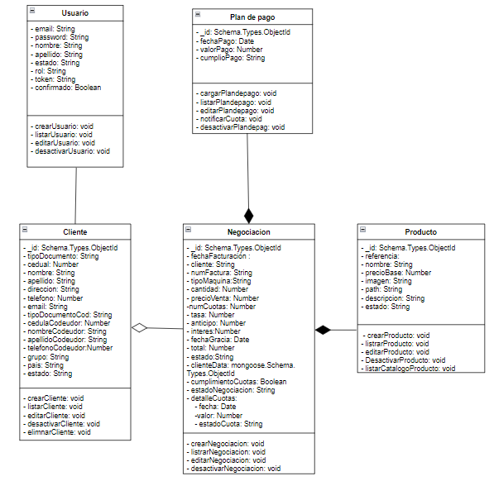

## 11.4 Diagrama de Componentes

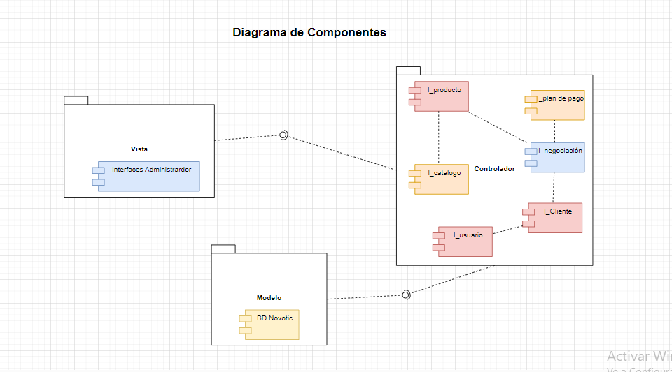

## 11.5 Diagrama de Despliegue

# 13. Modelo de Base de Datos

## 13.1 Modelo Relacional

## 13.2 Modelo Físico (Script)

## 13.3 Diccionario de datos

|  |  |  |  |  |  |  |  |  |
| --- | --- | --- | --- | --- | --- | --- | --- | --- |
|  |  |  |  | |  | | |  |
| Nombre de la Colección: | | Cliente | |  | | |
| Descripción: | Colección que contendrá la información de los clientes de la empresa | | |  | | |
|  |  | | |
|  |  |  |  | |  | | |  |
|  |  |  |  | |  | | |  |
| Atributo | Tipo | Restricciones | Descripción | | |
| _id | Schema.Types.ObjectID | Unique | Identificación Unívoca de cada venta | | |
| tipoDocumento | String | Required | Tipo de documento del cliente a registrar | | |
| cedula | Number | Unique | Número de cédula del cliente | | |
| nombre | String | Required | Nombre del cliente | | |
| apellido | String | Required | Apellido del cliente | | |
| direccion | String | Required | Dirección del cliente | | |
| telefono | Number | Required | Teléfono del cliente | | |
| email | String | Required | Email del cliente | | |
| tipoDocumentoCod | String | Required | Tipo de documento del codeudor | | |
| cedulaCodeudor | Number | Required | Número de cédula del codeudor | | |
| nombreCodeudor | String | Required | Nombre del codeudor | | |
| apellidoCodeudor | String | Required | Apellido del codeudor | | |
| telefonoCodeudor | Number | Required | Teléfono del codeudor | | |
| grupo | String | Required | Grupo del codeudor | | |
| pais | String | Required | País en el que reside el cliente | | |
| estado | String | Required | Estado del codeudor | | |
|  |  |  |  | |  | | |  |

|  |  |  |  |  |  |  |
| --- | --- | --- | --- | --- | --- | --- |
| Nombre de la Colección: | | Negociación | |  | | |
| Descripción: | Colección que contendrá la información de las negociaciones pactadas con los clientes de la empresa | | |  | | |
|  |  | | |
|  |  |  |  | |  | | |
|  |  |  |  | |  | | |
| Atributo | Tipo | Restricciones | Descripción | | |
| _id | Schema.Types.ObjectID | Unique | Identificación Unívoca de cada | | |
| fechaFacturación | Date | Required | Fecha en la cual se hizo la facturación | | |
| cliente | String | Required | Cliente al que se le asocia la negociación realizada | | |
| numFactura | String | Required | Número de la factura de la venta | | |
| tipoMaquina | String | Required | Tipo de máquina que se compró | | |
| cantidad | Number | Required | Cantidad de máquinas que se adquirieron en la compra | | |
| precioBase | Number | Required | Precio base de la máquina | | |
| precioVenta | Number | Required | Precio al cual fue vendida la máquina finalmente | | |
| numCuotas | Number | Required | Número de cuotas que se concertaron en la negociación | | |
| tasa | Number | Required | Porcentaje de la tasa | | |
| anticipo | Number | Required | Porcentaje del anticipo | | |
| interes | Number | Required | Porcentaje del interés | | |
| fechaGracia | Date | Required | Fecha desde la cual se empieza a contar el tiempo de gracia | | |
| total | Number | Required | Total a pagar | | |
| estado | String | Required | Estado de la negociación | | |
| clienteData | Mongoose.Schema.Tyoes.ObjectID | Required | Datos del cliente | | |
| cumplimientoCuotas | Boolean | Required | Estado en el que se verifica si se ha cumplido el pago de las cuotas | | |
| estadoNegociacion | String | Required | Activo o inactivo | | |
| detalleCuotas | Array | Required | Incluye fecha, valor y estado | | |

|  |  |  |  |  |  |  |
| --- | --- | --- | --- | --- | --- | --- |
| Nombre de la Colección: | | Plan de pago | | |  | |
| Descripción: |  | | | |  | |
|  |  | |
|  |  |  |  |  | |  | |
|  |  |  |  |  | |  | |
| Atributo | Tipo | Tamaño | Restricciones | Descripción | | |
| _id | Schema.Types.ObjectID |  | Unique | Identificación Univoca de cada | | |
| fechaPago | Date |  | Required | Fecha en la cual se realizó el pago de la cuota | | |
| valorPago | Number |  | Required | Valor total que se pagó en esa cuota | | |
| cumplioPago | String |  | Required | Indica si se realizó el pago de esa cuota o no | | |

|  |  |  |  |  |  |  |
| --- | --- | --- | --- | --- | --- | --- |
| Nombre de la Colección: | | Producto | | |  | |
| Descripción: |  | | | |  | |
|  |  | |
|  |  |  |  |  | |  | |
|  |  |  |  |  | |  | |
| Atributo | Tipo | Tamaño | Restricciones | Descripción | | |
| _id | Schema.Types.ObjectID |  | Unique | Identificación Univoca de cada | | |
| referencia | String |  | Required | Referencia del producto | | |
| nombre | String |  | Required | Nombre del producto | | |
| precioBase | Number |  | Required | Precio base del producto | | |
| imagen | String |  | Required | Imagen del producto | | |
| Descripcion | String |  | Required | Descripción del producto | | |

|  |  |  |  |  |  |  |
| --- | --- | --- | --- | --- | --- | --- |
| Nombre de la Colección: | | Usuario | | |  | |
| Descripción: |  | | | |  | |
|  |  | |
|  |  |  |  |  | |  | |
|  |  |  |  |  | |  | |
| Atributo | Tipo | Tamaño | Restricciones | Descripción | | |
| email | String |  | Unique | Email del usuario registrado | | |
| password | String |  | Required | Password del usuario registrado | | |
| nombre | String |  | Required | Nombre del usuario registrado | | |
| apellido | String |  | Required | Apellido del usuario | | |
| estado | String |  | Required | Estado del usuario | | |
| rol | String |  | Required | Rol del usuario | | |
| token | String |  | Required | Token del usuario que confirma el inicio de sesión | | |
| confirmado | Boolean |  | Required | Confirma el inicio de sesión | | |

# 14. Seguridad

Algoritmo de encriptación

const salt = await bcrypt.genSalt(10);

<https://github.com/JuanC180/novo_unido_v3/blob/main/backend/models/usuarioModel.js>

Manejo de tokens

const jwt = require('jsonwebtoken');

const generarJWT = (id)

<https://github.com/JuanC180/novo_unido_v3/blob/main/backend/helpers/generarJWT.js>

Sistema de Autenticación (protocolos)

const Usuario = require('../models/usuarioModel.js');

const checkAuth = async (req, res, next) =>{

<https://github.com/JuanC180/novo_unido_v3/blob/main/backend/middleware/authMiddleware.js>

Anexo Entregables por Fase

**Trimestre 2 - Requisitos**

INTRODUCCIÓN 5

2. Técnicas de recolección aplicadas

2.1 Técnica zzz

3. Ficha de proyecto

2.1. Planteamiento del problema

2.1.1 Justificación

2.2 Objetivos

2.2.1 Objetivo general

2.2.2 Objetivos específicos

2.3 Alcance del proyecto

3. Mapa de procesos

4. Facilitación gráfica

5. Matriz historias de usuario, épicas y criterios de aceptación

**Trimestre 3 - Análisis**

Story mapping

Wireframe (Moqups)

Product backlog priorizado

Diagrama de casos de uso

Documentación de casos de uso

Modelo Lógico de la base de datos

Diagrama de clases

**Trimestre 4 - Modelado**

Prototipo figma

Prototipo frontend

Modelo físico de base de datos

Script

Diccionario de base de datos

Refinamiento diagrama de clases

Diagrama de componentes

Diagrama de despliegue

**Trimestre 5 – Construcción**

Plataforma de desarrollo para móviles

Plataforma de desarrollo para web

Sistema operativo

Motor de base de datos

**Trimestre 6**

1. Requerimientos del sistema

1.1 Requerimientos de hardware

1.2 Requerimientos de software

2. Ayudas en línea (Herramienta tecnológica o micro vídeos de cada módulo)

**Trimestre 7**

Políticas de seguridad

Migraciones

Backups

Capacitación usuario

Bibliografía

**CONTROL DEL DOCUMENTO**

|  |  |  |  |  |
| --- | --- | --- | --- | --- |
|  | **Nombre** | **Cargo** | **Área** | **Fecha** |
| **Autores** | Magnolia Barajas Giraldo | Instructora | Tecnólogo en Análisis y Desarrollo de Sistemas - ADSI | Abril 2021 |
| Héctor Darío Maya Álvarez | Instructor |
| Donny Darío Cárdenas Arrieta | Instructor |
| Marta Ester Gómez Adasme | Instructora |
| Doris Elena Monsalve Sossa | Instructora |
| **Revisión** |  |  |  |  |
| **Aprobación** |  |  |  |  |

**CONTROL DE CAMBIOS**

|  |  |  |  |
| --- | --- | --- | --- |
| **Descripción del cambio** | **Razón del cambio** | **Fecha** | **Responsable (cargo)** |
| Actualización de logo y colores corporativos.  Corrección en el nombre de una de las fases de entregables.  Actualización de acuerdo con Normas APA 7 Ed. | Organización del manual técnico de acuerdo con normatividad. | Marzo 14 de 2023 | Liliana Ma. Galeano Zea - Instructora |
| Ajustes a partir de la socialización al equipo ejecutor de ADSI | Aportes del equipo ejecutor ADSI | Octubre 1 de 2021 | Doris Elena Monsalve Sossa - Instructora |

**APROBACIÓN DEL MANUAL**

|  |  |  |  |
| --- | --- | --- | --- |
| **Nombre del instructor** | **Fecha** | **Trimestre** | **Observaciones** |
|  |  |  |  |